**Консультация для родителей «Я сам!»**

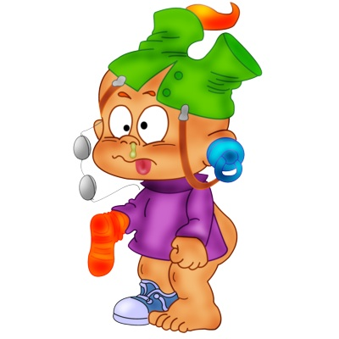

Наши дети очень быстро растут, совсем недавно они лежали в коляске, и вот уже учатся разговаривать. И всё чаще мы слышим от них - Я сам! С каждым днём он становится самостоятельнее, но это не всегда радует **родителей**.

- Я сам! – говорит малыш и тарелка летит на пол.

- Я сам!- и непослушные детские пальчики начинают зашнуровывать ботинки.

- Я сам!- звучит гордый ответ на вопрос *«Кто же это нарисовал?»*

Но самое неприятное звучит так:

- Я не буду убирать игрушки!

- Я не буду чистить зубы! - И с каждым разом всё труднее сдержать раздражение.

Всё это происходит со многими трёхлетними детьми, так как это *«кризис трёх лет».* **Родители считают**, что ребёнок стал капризным, агрессивным, упрямым.

*«Кризис трёх лет»* - это социальный кризис и его целью является перестройка социальных отношений с окружающими завоевание своего социального положения ребёнком. Малыш осознаёт себя самостоятельным. Такие возрастные изменения чаще всего вызывают раздражения, чем понимание. Маме легче самой одеть ребёнка, чем ждать когда он застегнёт пуговицы или зашнурует ботинки. Но если часто говорить

– *«Ты не сможешь! Нельзя! У тебя ничего не получится! Ты сломаешь!»*, интерес к самостоятельности будет гаснуть.

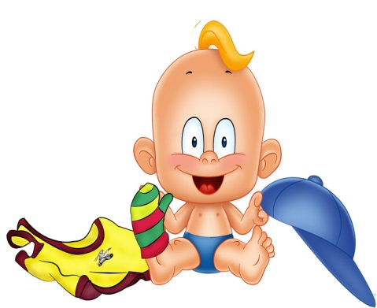

Психологи утверждают, что человек на протяжении всей жизни проходит через определённые этапы и кризисы, которые формируют личность. У каждого кризиса своя цель – это может быть формирование доверия к миру, формирование самосознания. В три года формируются инициативность, любознательность, уверенность в своих силах, трудолюбие. Но если не повезёт неуверенность, страх социальной оценки, инертность, лень. Мы хотим чтобы нашим детям повезло и хотим дать несколько советов:

Поощряйте любые попытки освоить трудовую деятельность *(мыть посуду, подметать, накрывать на стол).*

Позволяйте доводить начатое дело до конца, чего бы вам это не стоило.

Приобщайте малыша к совместному труду.

Оценивайте не ребёнка, а его поступки. Нельзя говорить ребёнку *«Ты неряха!»*, правильней будет сказать *«Ты сделал неаккуратно»*

Хвалите не только за результат. Например, застёгнутые пуговицы., но и за попытку сделать что- нибудь.

Сами приобщайтесь к детской игре.

Развивайте сюжетную игру, пусть ребёнок будет врачом, парикмахером, мамой и т. д. Значение игры в этом возрасте невозможно переоценить.

Ваши слова не должны расходиться с поступками Ребёнок не может быть одинаково послушным и самостоятельным. Вам придётся делать выбор в пользу чего- то одного.

